VERZOEKSCHRIFT AAN DE PRESIDENT

CASUS 1

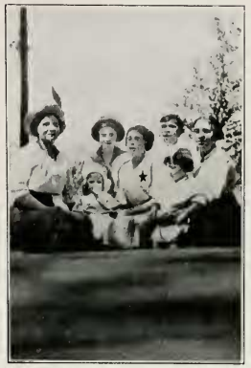
Olive Cramer

OLIVE CRAMER, dochter van Fred Cramer, 22 E. State St, Gloversville, N. Y.
Leeftijd 15 jaar.
Gevaccineerd op 28 juli met vaccin "E."
Begon te klagen op 24 aug. - 27 dagen na inenting.
Overleden op 27 augustus.
Diagnose: "Tetanus na vaccinatie."

De gezondheid van deze jonge vrouw voor de inenting was naar verluidt
"honderd procent perfect”.
Ze begon te klagen op 24 augustus en werd 26 augustus getroffen door stuiptrekkingen.
De dood vond plaats om 11:15 p.m. op 27 augustus.
Ze was de hele tijd bij bewustzijn, behalve de laatste uren.
De kaken waren op slot en de ademhaling ging moeizaam.
Een broer die gevaccineerd was met hetzelfde vaccin was zo ziek dat een operatie nodig was.

VERZOEKSCHRIFT AAN DE PRESIDENT

CASUS 2

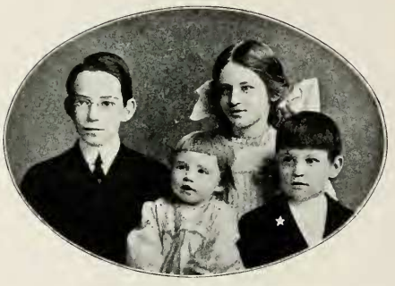

Frederick W. Bohmwetch

FREDERICK W. BOHMWETCH, zoon van F J. Bohmwetch, 308 Eighth St., Watkins, N. Y.
Leeftijd 10 jaar.
Gevaccineerd op 5 augustus.
Begon te klagen op 20 aug. 24 dagen na vaccinatie.
Gestorven op 2 september.
Diagnose: "Tetanus."

Klaagde eerst over stijve nek en arm. 30 aug. Gediagnosticeerd als kaakklem.
Drieduizend eenheden antitoxine toegediend. Verslechterde snel. Stuiptrekkingen om 3 uur 's morgens, 31 augustus. Om 9 uur 's ochtends 10.000 eenheden antigif toegediend; opnieuw om 9 uur 's avonds. Hoofd en rug naar achteren getrokken zodat drie kussens nodig waren onder de rug. Meer antitoxine toegediend op 1 september.
Bewusteloos op de middag. Overleden op 2 september.

VERZOEKSCHRIFT AAN DE PRESIDENT

Casus 3

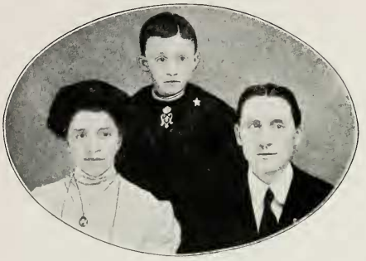

Reginald Sidney Sumsion

REGINALD SIDNEY SUMSION, enige zoon van Geo. Sumsion, Gloversville, N. Y.
Leeftijd 12 jaar.
Gevaccineerd op 11 augustus met vaccin "E."
Overleden op 11 sept.
Diagnose: "Tetanus."

Deze jongen was "kerngezond". Nooit ziek, behalve de gebruikelijke kinderziektes, tot hij gevaccineerd werd. Klaagde eerst dat de achterkant van zijn nek en kaak stijf waren. Op de 7e dag kon hij niet lopen. Stuiptrekkingen verschenen. Antitoxine toegediend. Overgebracht naar het ziekenhuis. Stuiptrekkingen bleven zeer ernstig. Chloroform toegediend. De stuiptrekkingen hielden de 7e en 8e dag aan. Zeer zwak op de middag van de 9de dag. Zuurstof toegediend om 18.00 uur.
Overleden om 6.45 uur, 11 september.
Geen enkele schaafwond gevonden op het lichaam behalve vaccinatie wond.

VERZOEKSCHRIFT AAN DE PRESIDENT

Casus 7

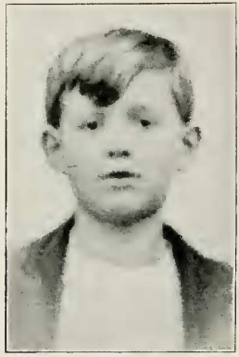

Frederick Stinefoot

FREDERICK STINEFOOT, enige zoon van William H. Stinefoot,
No. 226 Mullett St., Dunkirk, N. Y.
Leeftijd 10 jaar.
Gevaccineerd op 22 september.
Begon te klagen op 5 oktober, 13 dagen na inenting.
Gestorven op 13 oktober.
Diagnose "Tetanus."

Dit kind was in uitstekende gezondheid. De nacht voordat hij werd getroffen
voelde hij zich bijzonder goed. Op maandagmorgen was zijn nek stijf en
schouders opgetrokken. Dr. Hallenbeck werd gebeld, maar hij stond erop
dat de huisarts werd ingezet. Hij was er niet en Dr. Ellis, de gezondheids-ambtenaar, werd opgeroepen. De diagnose was tetanus. De stuipen verschenen om 6 uur. Er was geen serum beschikbaar tot dinsdag 6 oktober, rond 10 uur ‘s ochtends. Een hoeveelheid werd intra-spinaal geïnjecteerd. Overgebracht naar Brooks Ziekenhuis, Duinkerken, rond 16.00 uur dezelfde dag en stierf vijftien minuten na opname.

VERZOEKSCHRIFT AAN DE PRESIDENT

CASUS 8

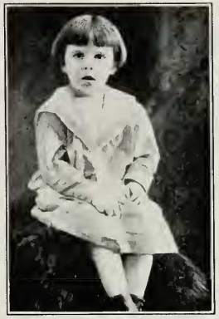

James Louis Murray

JAMES LOUIS MURRAY, zoon van James T. Murray, Glen Cove, L. I.
Leeftijd 6 jaar.
Gevaccineerd op 15 september, vaccin "H."
Begon te klagen op 3 oktober, 18 dagen na inenting.
Overleden op 10 oktober.
Diagnose "Tetanus".

Dit kind had geen langdurige periode van bewusteloosheid. Hij had stuiptrekkingen en andere typische symptomen van tetanus. Zijn gezondheid was goed voorafgaand aan de vaccinatie.

VERZOEKSCHRIFT AAN DE PRESIDENT

CASE 18

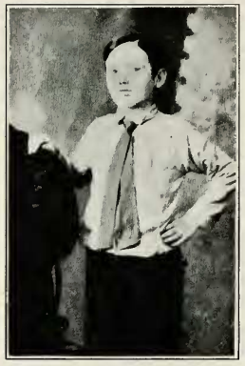

Edward Johnson

EDWARD JOHNSON, zoon van J. Johnson, No. 65 South St. Binghamton, N. Y.
Leeftijd 11 jaar 7 maanden.
Gevaccineerd 6 augustus, vaccin "E."
Begon te klagen op 14 aug. - 8 dagen na inenting.
Stierf 26 augustus.
Eerste diagnose "bloedvergiftiging".
Latere diagnose "Tyfus Meningitis."

Patiënt was in perfecte gezondheid voor de vaccinatie. Hij moest naar het ziekenhuis voor een operatie waar de ouders niet mee instemden. Er
waren geen stuiptrekkingen. Hij was ongeveer een week bewusteloos. Verlamming van de keel een prominent symptoom. De ademhaling verliep moeizaam.
Zowel dit geval als nr. 17 waren onderwerp van scherpe controverse onder artsen en anderen in de stad Binghamton. Er is geen gebrek aan medische opinie dat vaccinatie de primaire oorzaak van de ziekte is, maar dit wordt door andere artsen met klem ontkend.
Tezamen beschouwd met de soortgelijke gevallen die hierbij zijn gemeld, lijkt er weinig twijfel over te bestaan dat zij vergelijkbaar zijn met de overige dodelijke vaccinatiegevallen.

VERZOEKSCHRIFT AAN DE PRESIDENT

CASE 19

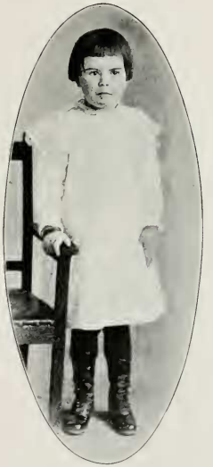

Belle Hinman

BELLE HINMAN, dochter van Prof. M. C. Hinman, Tully, N. Y.
Leeftijd 7 jaar.
Gevaccineerd op 25 juli. "H."
Begon te klagen 7 aug. 7,- 12 dagen na vaccinatie.
Overleden op 10 augustus.
Eerste diagnose: "Acute Indigestie."
Definitieve diagnose, "Cerebrospinale Meningitis."

Dit kleine meisje was ook in perfecte en ongewoon goed ontwikkeld voor haar leeftijd, zowel fysiek als mentaal.
Ze klaagde dat ze zich ziek voelde op 7 augustus met symptomen die wezen op een spijsverteringsstoornis.
De plaatselijke arts noemde het acute indigestie.
Ze viel snel in bewusteloosheid en kwam niet meer bij.
Deskundige werd opgeroepen en de zaak werd uitgesproken als cerebro-spinale meningitis.
Een lumbaalpunctie onthulde in de ruggengraat een heldere vloeistof onder normale druk.
Culturen waren steriel; intra-spinale injectie van het Flexner-serum zonder gunstig effect.
Verlamming was uitgebreid, met inbegrip van de keel; ademhaling moeizaam en dood als gevolg van respiratoire insufficiëntie.
Temperatuur was hoog gedurende de hele ziekte. Alle symptomen waren zo exact gelijk aan die van de gevallen 24 en 25 dat het vermoeden gerechtvaardigd is dat ook dit een infantiele verlamming was.
VERZOEKSCHRIFT AAN DE PRESIDENT

CASUS Nr. 20

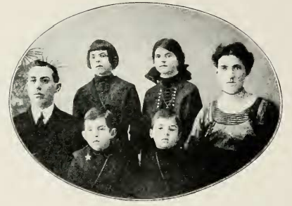

James C. Churchill

JAMES C. CHURCHILL, zoon van Carl F. Churchill, Dolgeville, N. Y.
Leeftijd 5 jaar en 9 maanden.
Gevaccineerd rond 12 februari, vaccin "H."
Begon na enkele dagen te klagen.
Overleden op 23 juli.
Diagnose "Cerebro-spinale Meningitis."

Deze jongen was gezond tot hij gevaccineerd werd.
Hij begon na een paar dagen te klagen en was daarna nooit meer beter. Hij was 10 dagen bewusteloos voor zijn dood. Rechterzijde verlamd. Vergelijk met gevallen 10, 24, 25.

VERZOEKSCHRIFT AAN DE PRESIDENT

CASUS 24

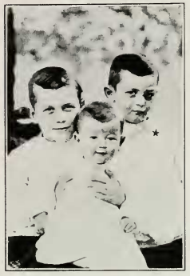

Wilbur Doyle

WILBUR DOYLE, zoon van Ivan Doyle, New Woodstock, Madison County, N. Y.
Leeftijd 8 jaar.
Gevaccineerd op 28 augustus, vaccin "E."
Begon te klagen 9 sept. - 11 dagen na vaccinatie.
Overleden op 14 september.
Diagnose: "Infantiele Verlamming."

Deze jongen raakte bewusteloos op 9 september. Temperatuur bijna 106. Nieren betrokken; noodzakelijk om katheter te gebruiken. Temperatuur daalde tot ongeveer normaal gedurende enkele uren. Algemene verlamming verscheen. Keel verlamd op
13 september. Kon niet slikken. Temperatuur werd weer extreem
hoog en bereikte 107,4 rectaal om 3 uur 's nachts op de 13e. Bleef bewusteloos
tot de dood, die plaatsvond om 10:36 p.m. op 14 september.

Opmerking. Het merk van het vaccinvirus gebruikt in de verschillende fatale gevallen die hier getoond worden wordt aangegeven met de code letters "E" en "H". E geeft het virus aan
gemaakt door de Mulford Company uit Philadelphia, en H het virus gemaakt door
Parke Davis & Company uit Detroit.
Dit waren de twee fabrikanten waarvan het virus officieel wordt verondersteld de epidemie van mond- en klauwzeer in 1908 te hebben veroorzaakt.
Zie blz. 99.-C. M.H.

VERZOEKSCHRIFT AAN DE PRESIDENT

CASUS 25

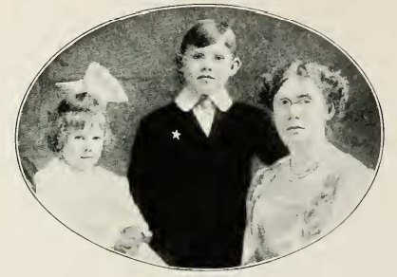

Lewis Freeborn Loyster

LEWIS FREEBORN LOYSTER, zoon van James A. Loyster, Cazenovia, N. Y.
Leeftijd 11.
Gevaccineerd 29 aug., vaccin "E."
Begon te klagen op 10 september, 1 dag na inenting.
Gestorven op 21 september.
Diagnose "Infantiele Verlamming."

Deze jongen was het toonbeeld van gezondheid. Om de behandelende arts te citeren,
hij was "een prachtig exemplaar" fysiek. In de nacht van 10 september had hij hoofdpijn. De volgende ochtend om zes uur was hij niet beter. Om tien uur werd hij door zijn moeder bewusteloos aangetroffen. Hij was erg verstopt en licht misselijk. Eenmaal overgegeven. Onderzoek van de urine toonde indican in aanzienlijke hoeveelheden. De eerste diagnose was acute indigestie. Bloed onderzocht en normaal bevonden behalve een overmaat aan witte bloedlichaampjes, verklaard als een natuurlijk gevolg van vaccinatie. Bewusteloosheid bleef. Op 13 september lumbaalpunctie gedaan. Vloeistof van ruggenmerg niet onder druk; perfect transparant, onderworpen aan microscopische en kweektesten; bleek absoluut steriel. Diagnose: infantiele verlamming van het cerebrale type. Temperatuur zeer hoog, variërend van 104 tot 106 rectaal. Rond 14 september raakte de keel verlamd. Vijf dagen lang dagen geen druppel doorgeslikt. Voedsel toegediend via rectum: medicijnen onderhuids. Verlamming van rechterbeen en arm trad op rond 17 september. Longen gevuld met dik slijm. Moeizame ademhaling.
Lichte cyanose. Kleine hoeveelheid zuurstof voortdurend toegediend na 16 september.
Dood om 22.10 uur op 21 september door verlamming van de ademhalingsspieren.
Temperatuur ongeveer 107 bij overlijden. Microscopisch onderzoek van ruggenmerg na overlijden bevestigde diagnose als infantiele verlamming.

VERZOEKSCHRIFT AAN DE PRESIDENT

CASE 27

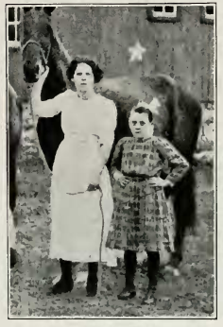

Ruth A. Minnick

RUTH A. MINNICK, dochter van S. V. Minnick, R. D. No. 2, Carthage, N. Y.
Leeftijd 10 jaar en 6 maanden.
Gevaccineerd op 22 sept.
Begon te klagen op 2 oktober, 10 dagen na inenting.
Overleden op 10 oktober.
Diagnose: "Kinderverlamming."

De gezondheid van dit meisje was perfect. Zij en haar oudere broer, 13 jaar oud,
werden op dezelfde dag gevaccineerd. Beiden werden ziek, het meisje in kritieke toestand. Ze had geen stuiptrekkingen; was vier dagen bewusteloos; haar keel was verlamd. De dood vond plaats zoals vermeld. De jongen was "erg ziek" met symptomen zoals bij het meisje, maar herstelde.

